Пазари на електроенергия: Реакция на търсенето

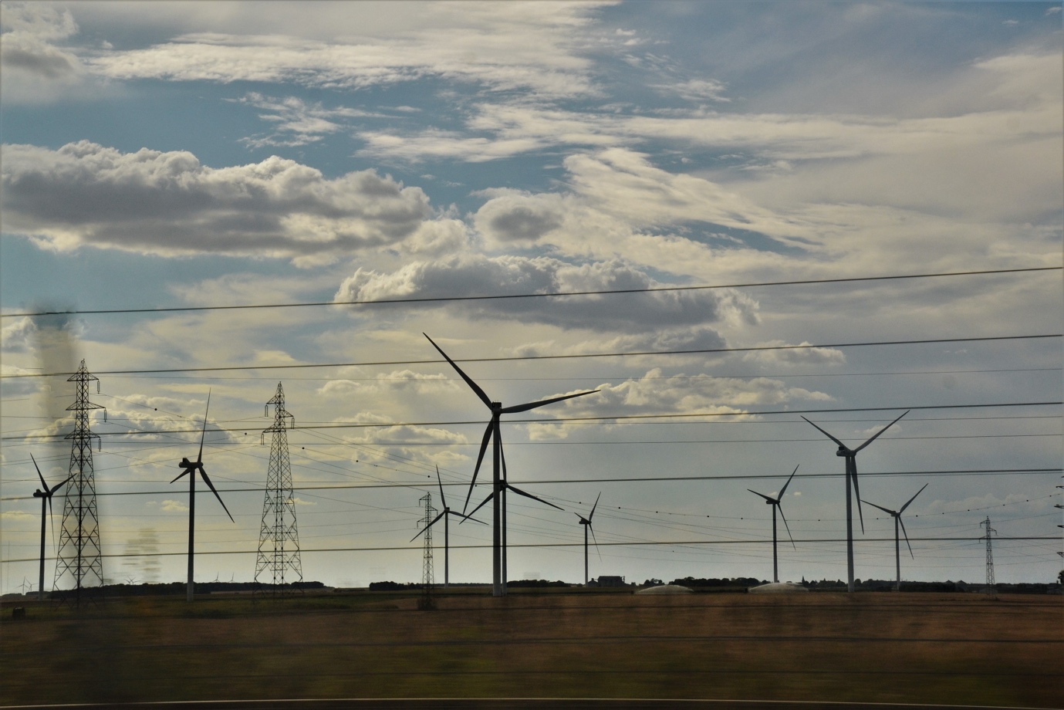

Пазари на електроенергия: Реакция на търсенето 1
Как работи този курс 1
Резултати от обучението 2
Въведение 3
Какво е реагиране на търсенето? 4
Защо реагиране на търсенето? 4
Някои примери за реагиране на търсенето 5
Заключение 6
Допълнителни ресурси 6
Благодарности 7
Източници на изображенията 7

Как работи този курс

Този кратък, 30-минутен курс представя реакцията на търсенето и как използването на енергия в определени моменти може да спести пари. Курсът разглежда и как дигитализацията ни позволява да работим с нашите доставчици на енергия, за да подкрепим ефективното производство и пренос на електроенергия.

Този курс допълва курса „Пазари на електроенергия: Разбиране на цените и тарифите“ и разглежда по-задълбочено нашата роля на пазара на електроенергия и как дигитализацията позволява на потребителите и доставчиците на електроенергия да вземат информирани решения.

Вие може да сте:

- Искате да извлечете максимална полза от цифровите технологии, за да се възползвате от по-ниски цени или стимули за енергия.
- Интересувате се от цифровия енергиен преход и как той може да бъде от полза за доставчиците на енергия и потребителите.
- Любопитни как доставчиците на електроенергия управляват колебанията в потреблението на енергия.

Този курс ще задълбочи разбирането ви за цифровата енергийна трансформация и ще подкрепи вашето собствено цифрово енергийно пътуване! Той е част от пакета от 12 курса, наречен „Основи на цифровата енергия“, разработен от проекта Every1, чиято цел е да даде възможност и да овласти участието на всеки в енергийната трансформация. Можете да научите повече за проекта на: https://every1.energy

В края на курса ви предлагаме някои допълнителни учебни материали, които можете да разгледате. Те включват курса „Какво е цифровото енергийно преминаване?“, който разглежда какво е цифровата енергия и причините за преминаването към цифровизация на производството и потреблението на енергия.

Това е превод на оригиналната английска версия на курса, която включва възможност да попълните кратък тест и да спечелите дигитален знак Every1.
Този проект е получил финансиране от програмата „Хоризонт“ за научни изследвания и иновации на Европейския съюз (2021-2027) по силата на споразумение за безвъзмездна помощ № 101075596. Единствената отговорност за съдържанието на този курс носи проектът Every1 и не отразява непременно мнението на Европейския съюз.

Резултати от обучението

След като изучите този кратък курс, ще можете да:

- Разберете какво е реагиране на търсенето и защо е важно.
- Опишете връзката между реагирането на търсенето и дигитализацията.
- Да сте запознати с различните начини, по които реакцията на търсенето може да намали енергопотреблението ви и да ви помогне да спестите пари.

Въведение

Когато много хора използват енергия в определени часове на деня, е от решаващо значение да се гарантира, че електроснабдяването ни е постоянно, надеждно и без прекъсвания.

Затова за доставчиците на енергия е от ключово значение да разберат кога е по-вероятно да използваме повече електроенергия. Домакинствата често използват повече енергия, когато хората се прибират от работа или когато голям брой хора използват подобни уреди по едно и също време.

В Обединеното кралство добре известен пример за това е скокът в потреблението на електроенергия по време на рекламните паузи по телевизията. Когато голям брой хора гледат дадена програма (например международен футболен мач или популярен сериал или драма), много домакинства едновременно слагат вода за чай или кафе по време на рекламните паузи.

Това периодично увеличаване на натоварването на електроенергийната мрежа, макар и за кратък период, когато стотици хиляди хора приготвят топла напитка, е известно като „телевизионен пик“. Можете да прочетете повече за това явление в 9 от най-големите телевизионни моменти в историята на електроенергията.

Можете ли да се сетите за други примери, когато много хора увеличават потреблението си на енергия или използват едновременно един и същ тип уреди?

От друга страна, докато доставчиците на електроенергия трябва да прогнозират и управляват нашето потребление на енергия, с преминаването от изкопаеми горива към чисти технологии, те също трябва да подкрепят интегрирането на излишната енергия, генерирана от слънчеви панели и вятърни турбини в домакинствата.

С превръщането на домакинствата в доставчици на енергия, как операторите на електроенергийни мрежи и доставчиците могат да управляват ефективно тази допълнителна енергия?

Дигитализацията на енергийния сектор ни позволява да разберем по-добре как и кога използваме енергията и да я управляваме по-ефективно. Това може да доведе до икономии на разходи и да подпомогне стабилността на мрежата за доставчиците и операторите на електроенергия. Нека разгледаме по-отблизо как това работи на практика.

Какво е реагиране на търсенето?

Реакцията на търсенето е един от начините, по които електроенергийните компании могат да управляват енергопотреблението на потребителите и да предоставят възможности за по-ниски разходи за енергия през периоди на понижено търсене.

Реакцията на търсенето е доброволен и ви позволява да изберете кога да намалите или увеличите потреблението си на енергия, за да получите финансови стимули.
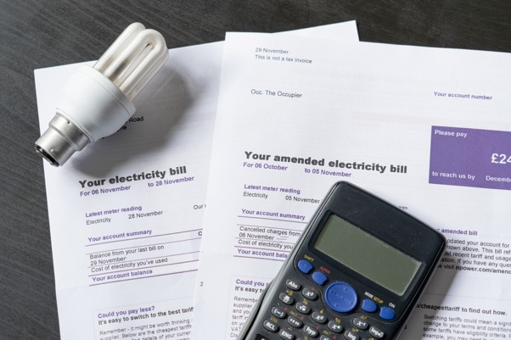
Дигитализацията подкрепя този процес, като споделя информация в реално време от вашия доставчик на електроенергия за това кога можете да използвате енергия на по-ниска цена или да получите друг стимул.

Умните уреди и приложения ни позволяват да се възползваме от тези възможности, като ни дават възможност, на нас или на трети страни, да програмираме нашите умни уреди да се включват/изключват в определени часове.

Цифровите уреди имат решаваща роля в реакцията на търсенето, тъй като ни позволяват да използваме информация в реално време и да правим незабавни корекции в собственото си потребление на електроенергия (например да пренасрочим цикъла на пране за време извън пиковите часове, когато цената е по-ниска). Интелигентните уреди и приложения, включително интелигентните електромери, позволяват на електроразпределителните компании да разберат по-добре как и кога се консумира електроенергията и да планират времената на пиково потребление.

Защо реагиране на търсенето?

Като използваме енергия в периоди, когато има по-малко търсене, ние допринасяме за ефективното управление на електроенергийната мрежа. Търсенето на енергия се увеличава и независимо дали тази енергия идва от изкопаеми горива или от чисти технологии като слънчева и вятърна енергия, ние се нуждаем от инфраструктура, която да поддържа това увеличено потребление.

Инвестирането в основна инфраструктура отнема време и пари. Докато се извършват тези модернизации, реагирането на търсенето е едно от решенията за подкрепа на това увеличено търсене.

Реагирането на търсенето осигурява стабилно и ефективно електроснабдяване чрез намаляване или пренасочване на енергопотреблението по време на пиковите периоди. Това помага за предотвратяване на прекъсвания на електроснабдяването, може да намали разходите за енергия и подкрепя интегрирането на възобновяеми енергийни източници.

Като потребител можете да се възползвате от реагирането на търсенето, като спестите пари от сметките си за електроенергия чрез стимули и по-ниски тарифи за потребление извън пиковите часове.

Освен че подобрявате надеждността на електроенергийната мрежа, вие подкрепяте и екологичната устойчивост, като намалявате необходимостта от допълнителни електроцентрали и позволявате на мрежата да интегрира по-добре излишната енергия, произведена от чисти технологии за домакинствата, като слънчеви панели.

Някои примери за реагиране на търсенето

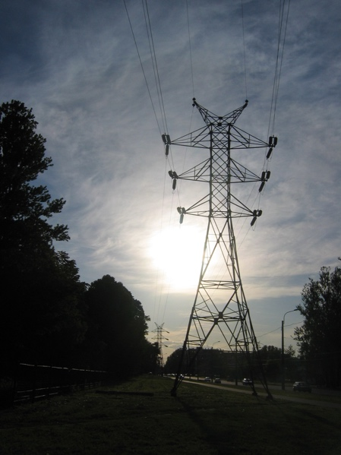
Ако сте преминали курса „Пазари на електроенергия: разбиране на цените и тарифите“ или сте разгледали различни оферти на доставчици на електроенергия, вероятно сте забелязали, че някои от примерите за тарифи за електроенергия (например променлива тарифа и тарифа според времето на потребление) предлагат на потребителите на електроенергия възможности да променят потреблението си на енергия и да намалят разходите си за енергия.

Най-новите видове договори предлагат подробна информация за това кога енергията е по-евтина.

Дигитализацията ни позволява да реагираме на тези възможности, когато има ценови сигнал или оферта за по-евтина енергия.

Ако използвате интелигентни уреди и приложения за наблюдение и контрол на енергопотреблението си, има няколко различни начина, по които можете да коригирате енергопотреблението си и потенциално да спестите пари.

Тези възможности включват:

- Вземане на текущи решения кога да направите промени в енергопотреблението си. Например, приложението на смартфона ви ви информира, че в определен час има период на ниска цена на енергията, и вие решавате да промените цикъла на пералната машина или да заредите електромобила си през тези часове.
- Предварително договорени предпочитания за това кога и как използвате енергията. Тези предпочитания се споделят с трета страна, което улеснява използването на електроенергия и позволява контрол на вашите умни устройства според нуждите, за да можете да се възползвате максимално от офертата на вашия доставчик на електроенергия.
Като се съгласите какви и кои умни устройства трета страна може да контролира дистанционно, не е необходимо да взимате постоянни решения за това как и кога да използвате енергията. Това означава, че вашият електромобил може да се зарежда автоматично в моменти, когато енергията е по-евтина, тъй като е предварително програмиран или препрограмиран да се възползва от тази възможност.

И двата примера по-горе могат да бъдат постигнати чрез реагиране на търсенето. Има две категории реагиране на търсенето:

- Имплицитно или ценово реагиране на търсенето: когато изберете да използвате електроенергия по време на периоди с ниско търсене и впоследствие намалите разходите си за енергия.
- Експлицитно реагиране на търсенето: когато получавате плащания от доставчика си на електроенергия, за да промените потреблението си на енергия. Това може да включва използване на по-малко или повече енергия, когато е необходимо.

Реагирането на търсенето допринася за осигуряване на стабилно електроснабдяване и за добро съотношение между използваната и произведената енергия. Това означава, че когато включим осветлението, сложим чайника да ври или включим вентилатора, дори и стотици хиляди хора да правят същото едновременно, електроснабдяването ни е постоянно и непрекъснато.

Заключение

Дигитализацията на енергията играе решаваща роля за даването на възможност на производителите и потребителите на енергия да управляват как и кога се използва енергията.

Реакцията на търсенето ни дава възможност да се възползваме максимално от периодите с по-ниски разходи и по-ниска консумация на енергия.

Допълнителните ползи от реагирането на търсенето включват по-стабилна електроенергийна мрежа, ползи за околната среда и възможност за интегриране на излишната енергия, произведена от чисти технологии за домакинствата, като слънчеви панели и вятърни турбини.

Допълнителни ресурси

- Искате да се запознаете по-подробно с отговора на търсенето? Прочетете „Всичко, което винаги сте искали да знаете за отговора на търсенето“: https://cdn.eurelectric.org/media/1940/demand-response-brochure-11-05-final-lr-2015-2501-0002-01-e-h-C783EC17.pdf
- Научете повече за реагирането на търсенето в тази статия на Международната енергийна агенция (IEA), която включва информация за това как различни страни и региони подкрепят реагирането на търсенето в своите планове за дигитализация на енергетиката: https://www.iea.org/energy-system/energy-efficiency-and-demand/demand-response

Благодарности

Пазари на електроенергия: Реакция на търсенето е създаден от Every1 Project и е лицензиран под CC BY-SA 4.0, освен ако не е посочено друго.

Източници на изображенията

Основно изображение на курса: електричество от Jeanne Menjoulet е лицензирано CC BY 2.0.
Въведение: Смеещи се, усмихнати, изненадани, 4 приятели гледат телевизия заедно, Уеджвуд, Сиатъл, Вашингтон, САЩ от Wonderland е лицензирано CC BY 2.0.
Какво е реагиране на търсенето?: Сметки за електроенергия с електрическа крушка и калкулатор от USwitch.com Images е лицензирано CC BY 2.0.
Защо е необходимо реагиране на търсенето?: Енергия от Maria Eklind е лицензирано CC BY-SA 2.0.
Някои примери за реагиране на търсенето: Стълб на високоволтова преносна линия от потребител:Yanachka е публично достояние.

